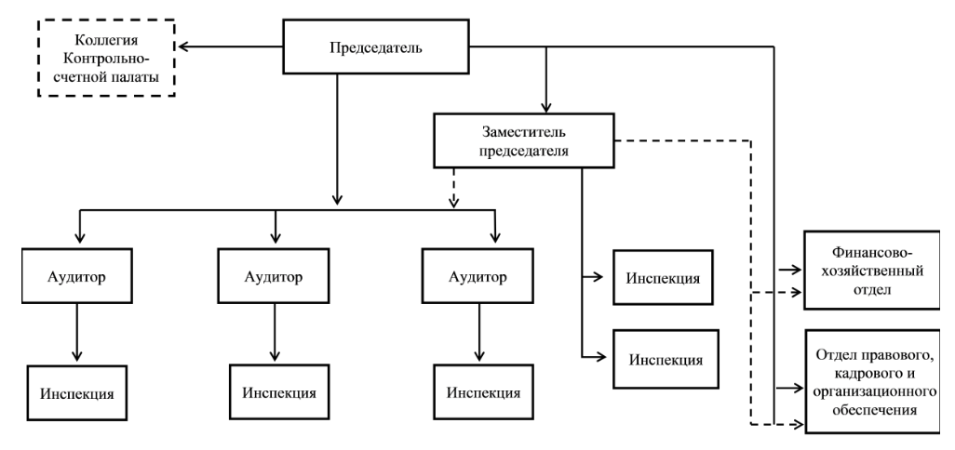

Руководство
Председатель -

Заместитель председателя – Рогачев Игорь Александрович
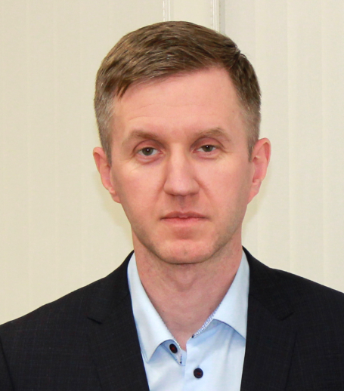

Аудитор – Андрейчиков Валентин Николаевич
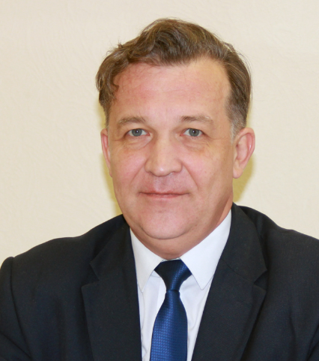
Направление деятельности Контрольно-счетной палаты Хабаровского края по контролю за расходами средств краевого бюджета на национальную оборону, национальную безопасность и правоохранительную деятельность, национальную экономику, жилищно-коммунальное хозяйство; охрану окружающей среды. Исполнение неналоговых доходов (в части доходов от использования имущества; от продажи земельных участков и арендной платы за землю).

Родился 24 октября 1975 г. в г. Дубна Московской области. В 1996 году окончил Ярославское высшее военное финансовое ордена Красной Звезды училище имени генерала армии А.В. Хрулева квалификация экономист по специальности «финансовое обеспечение войск».
1992-2009 – служба в Вооруженных Силах Российской Федерации на должностях помощник командира войсковой части по финансово-экономической работе – начальник финансовой службы, заместитель начальника финансовой службы (заместитель главного бухгалтера), заместитель начальника учетно-аналитического отдела – заместитель главного бухгалтера финансово-экономического управления, начальник отдела учета, отчетности и внебюджетных средств – главный бухгалтер финансово-экономического управления
2009-2010 – заместитель генерального директора по экономической работе ОАО «Строительное управление ДВО»
2010-2011 – заведующий сектором документального контроля контрольно-бюджетной палаты Законодательной Думы Хабаровского края
01 декабря 2011 года назначен на должность аудитора Контрольно-счетной палаты Хабаровского края
Награжден медалями «За отличие в воинской службе» III степени, II степени

Аудитор – Бигаева Татьяна Александровна
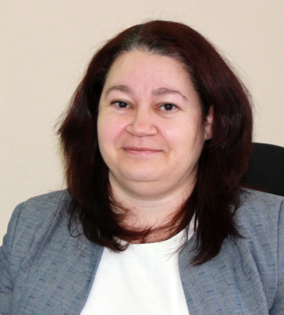
Направление деятельности Контрольно-счетной палаты Хабаровского края по контролю за расходами средств краевого бюджета на общегосударственные расходы (резервные фонды), здравоохранение, территориальный внебюджетный фонд, бюджетные инвестиции в объекты государственной собственности. Исполнение налоговых доходов, обслуживание государственного долга.
Родилась 18 сентября 1981 г. в г. Николаевске-на-Амуре Хабаровского края.
В 2003 году окончила Хабаровский государственный технический университет по специальностям: «Технология деревообработки» и «Экономика и управление на предприятии».
2003 – 2021 годы – служба в налоговых органах:
2003 – 2012 годы – Межрайонная инспекция Федеральной налоговой службы № 1 по Хабаровскому краю специалист 1 категории, государственный налоговый инспектор, начальник отдела, главный государственный налоговый инспектор отдела выездных проверок.
2012 – 2021 годы – Межрегиональная инспекция Федеральной налоговой службы по Дальневосточному федеральному округу – главный государственный налоговый инспектор, заместитель начальника отдела контроля налоговых органов.
Апрель 2021 – ноябрь 2021 – Управление Федеральной службы государственной статистики по Хабаровскому краю, Магаданской области, Еврейской автономной области и Чукотскому автономному округу – специалист 1 разряда, главный специалист-эксперт отдела статистики сельского хозяйства и окружающей природной среды.
01 декабря 2021 году назначена Законодательной Думой Хабаровского края на должность аудитора Контрольно-счетной палаты Хабаровского края.
В 2014 году объявлена благодарность руководителя Федеральной налоговой службы Российской Федерации, в 2020 году награждена медалью Федеральной налоговой службы "За безупречную службу" II степени.

Аудитор – Петровская Ольга Владимировна
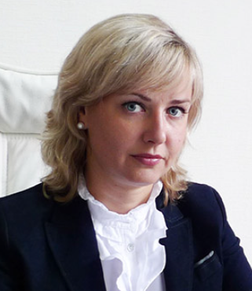
Направление деятельности Контрольно-счетной палаты Хабаровского края по контролю за расходами средств краевого бюджета на образование, социальную политику, культуру, кинематографию, средства массовой информации, физическую культуру и спорт, туризм.
Родилась в г. Хабаровске.
1999 год - окончила Хабаровскую государственную академию экономики и права по специальности «экономика и управление на предприятиях».
2006 год - окончила Хабаровскую государственную академию экономики и права по специальности «юриспруденция».
1993 - 2007 годы – работа в коммерческих структурах - бухгалтер, заместитель главного бухгалтера, главный бухгалтер.
2007 - 2014 годы - Межрегиональное территориальное управление Федеральной службы финансово-бюджетного надзора в Хабаровском крае - старший контролер-ревизор, главный контролер-ревизор, начальник отдела валютного контроля.
2014 – 2016 годы - заместитель руководителя Межрегионального территориального управления Федеральной службы финансово-бюджетного надзора в Хабаровском крае.
2016 год – назначена на должность начальника отдела по надзору за аудиторской деятельностью Управления Федерального казначейства по Хабаровскому краю в порядке перевода в связи с упразднением Федеральной службы финансово-бюджетного надзора.
2021 год – назначена на должность начальника контрольно-ревизионного отдела в сфере развития экономики Управления Федерального казначейства по Хабаровскому краю в порядке перевода в связи с ротацией.
В 2021 году назначена Законодательной Думой Хабаровского края на должность аудитора Контрольно-счетной палаты Хабаровского края.
В 2012, 2014 годах объявлена благодарность Федеральной службы финансово-бюджетного надзора, в 2019 году благодарность Федерального казначейства.

Справочник контрольно-счетных органов муниципальных образований Хабаровского края
Контрольно-счетная палата Вяземского муниципального района | Петренко Валентина Алексеевна
Контрольно-счетная палата Амурского муниципального района | Валенюк Лариса Николаевна
Контрольно-счетная палата муниципального района имени Полины Осипенко | Маципура Ольга Вадимовна
Контрольно-счетная палата Ульчского муниципального района | Зыкова Юлия Валериевна
Контрольно-счетная палата Хабаровского муниципального района | Евстропов Андрей Владимирович
Контрольно-счетная палата Нанайского муниципального района | Горлач Андрей Викторович
Контрольно-счетная палата города Хабаровска | Буренков Александр Евгеньевич
Комсомольская-на-Амуре контрольно-счетная палата | Кузьмина Юлия Александровна
Контрольно-счетная палата Николаевского муниципального района | Лебедева Евгения Ивановна
Контрольно-счетная палата Верхнебуреинского муниципального района | Кравцова Галина Васильевна
Контрольно-счетная палата Ванинского муниципального района | Субботина Татьяна Ивановна
Контрольно-счетная палата муниципального района имени Лазо | Горбикова Лидия Сергеевна
Контрольно-счетная палата Советско-Гаванского муниципального района | Астафурова Татьяна Юрьевна
Контрольно-счетная палата Бикинского муниципального района | Плешко Инна Петровна
Контрольно-счетная палата Охотского муниципального района | Бадикова Надежда Александровна
Контрольно-счетная палата Солнечного муниципального района | Быструшкина Наталья Александровна
Контрольно-счетная палата Тугуро-Чумиканского муниципального района | Волк Николай Сергеевич
Контрольно-счетная палата сельского поселения "Село Некрасовка" | Кортелева Ольга Анатольевна
КСО городского поселения "Город Советская Гавань" Советско-Гаванского МР | Резяпкина Эльвира Александровна
КСП городского поселения "Город Вяземский" Вяземского муниципального района | Шишло Татьяна Сергеевна
КСП Мичуринского сельского поселения Хабаровского муниципального района | Немкова Дарья Евгеньевна
КСО городского поселения "Город Бикин" Бикинского муниципального района | Флегонтова Татьяна Ивановна

Состав Президиума
Совета контрольно-счетных органов
Хабаровского края
Председатель Совета контрольно-счетных органов Хабаровского края (далее – Совет) | Боева Елена Вячеславовна – председатель Контрольно-счетной палаты Хабаровского края
Ответственный секретарь Совета | Рогачев Игорь Александрович – заместитель председателя Контрольно-счетной палаты Хабаровского края
Члены Президиума Совета: | 1. Медведева Татьяна Адольфовна - начальник отдела правового, кадрового и организационного обеспечения аппарата Контрольно-счетной платы Хабаровского края  2. Кривощекова Светлана Александровна – заместитель начальника инспекции аппарата Контрольно-счетной палаты Хабаровского края  3. Кузнецова Анна Юрьевна – инспектор аппарата Контрольно-счетной палаты Хабаровского края  4. Кравцова Галина Васильевна - председатель Контрольно-счетной палаты при Собрании депутатов Верхнебуреинского муниципального района  5. Петренко Валентина Алексеевна – председатель Контрольно-счетной палаты Вяземского муниципального района  6. Плешко Инна Петровна – председатель контрольно-счетного органа Бикинского муниципального района  7. Астафурова Татьяна Юрьевна – председатель контрольно-счетной палаты Советско-Гаванского муниципального района.

Структурные подразделения:

Инспекция (направление деятельности 1)
Начальник инспекции – Большаков Александр Валерьевич
Заместитель начальника инспекции – Кузнецова Янна Леонидовна

Инспекция (направление деятельности 2)
Начальник инспекции – Герило Оксана Александровна
Инспекция (направление деятельности 3)
Начальник инспекции – Деулин Евгений Вячеславович
заместитель начальника инспекции – Пика Владимир Анатольевич

Инспекция (направление деятельности 4)
Начальник инспекции – Кизим Елена Александровна
Заместитель начальника инспекции - Кондратенко Полина Владимировна

Инспекция (направление деятельности 5)
Начальник инспекции – Кривощекова Светлана Александровна
Заместитель начальника инспекции – Рехина Светлана Алексеевна

Финансово-хозяйственный отдел
Начальник отдела – Михасько Альбина Леонидовна
Отдел правового, кадрового и организационного обеспечения
Начальник отдела – Колесников Алексей Сергеевич

